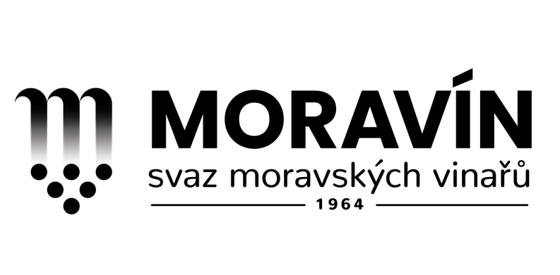

Moravín, svaz moravských vinařů pro své členy, zájemce z řad vinařů a vinařskou veřejnost pořádá a srdečně zve na

AKTIV K OCHRANĚ RÉVY VINNÉ

„POLNÍ KÁZÁNÍ“
středa, 22. srpna 2018 v 9.00 hod.

VINAŘSTVÍ HOLÁNEK, IVAŇ, Vinařský dvůr na faře, Ivaň

Program:
- Choroby a škůdci révy vinné - školení v terénu
Ing. Petr Ackermann, Brno; Ing. Drahomíra Musilová, BASF, Praha

Prezence: od 8.30 hod. ve Vinařském domě na faře v Ivani, následně školení ve vinici.
Více na: http://www.vinarskydvurnafare.cz/

Vložné: členové Moravínu 30,-- Kč, ostatní zájemci 50,-- Kč.

Odborný garant za Moravín Vladimíra Seidlová a Ing. Hynek Holánek
Těšíme se na Vaši účast a srdečně zveme.
Za výbor Moravínu
Vladimíra Seidlová

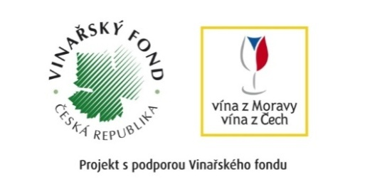

Moravín, svaz moravských vinařů z. s., Zámek 1, 69201 Mikulov, korespondenční adresa: Nová 48, 692 01 MIKULOV,
P. O. Box 88, p. MIKULOV, www.moravin.eu; info@moravin.eu; vseidlova@iol.cz; tel. 602559226

